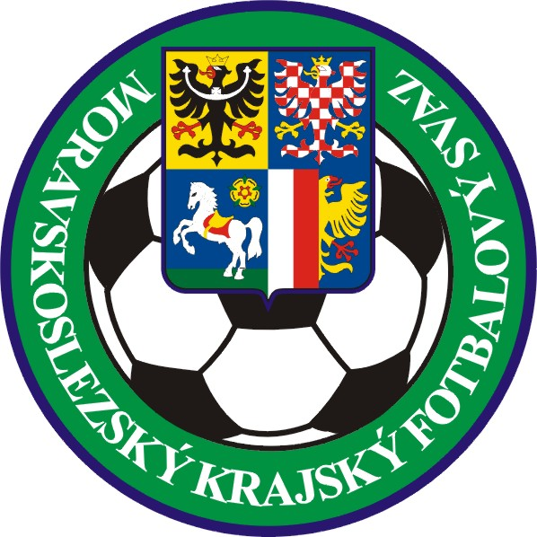

Moravskoslezský krajský fotbalový svaz
Náměstí Sv. Čecha 10, 702 00 Ostrava

 |  | Vyúčtování
 | nákladů delegátů svazu Moravskoslezského KFS
 | (za …………….. část SR …………….)
poř.č. | soutěž | hrající mužstva |  |  | datum utkání | náklady celkem v Kč
1.
2.
3.
4.
 | Příloha: | fotokopie výplatní listiny rozhodčích a delegáta svazu
 | Vypracoval: |  |  |  |  | Dne:
 | Telefon:
Poznámka: Dle čl. 34/3 Rozpisu soutěží MS KFS
lze uplatnit náklady nejpozději do 14 dnů po ukončení
 |  | jarní nebo podzimní části SR

Tel. spojení : 596 625 757, 596 626 790
E-mail : janosko@mskfs.cz
Bank.spojení : ČSOB a. s. Ostrava 1
Číslo účtu : 174541384/0300
IČO : 60609541
DIČ : CZ 60609541

